Устный журнал «Детство, опаленное войной»

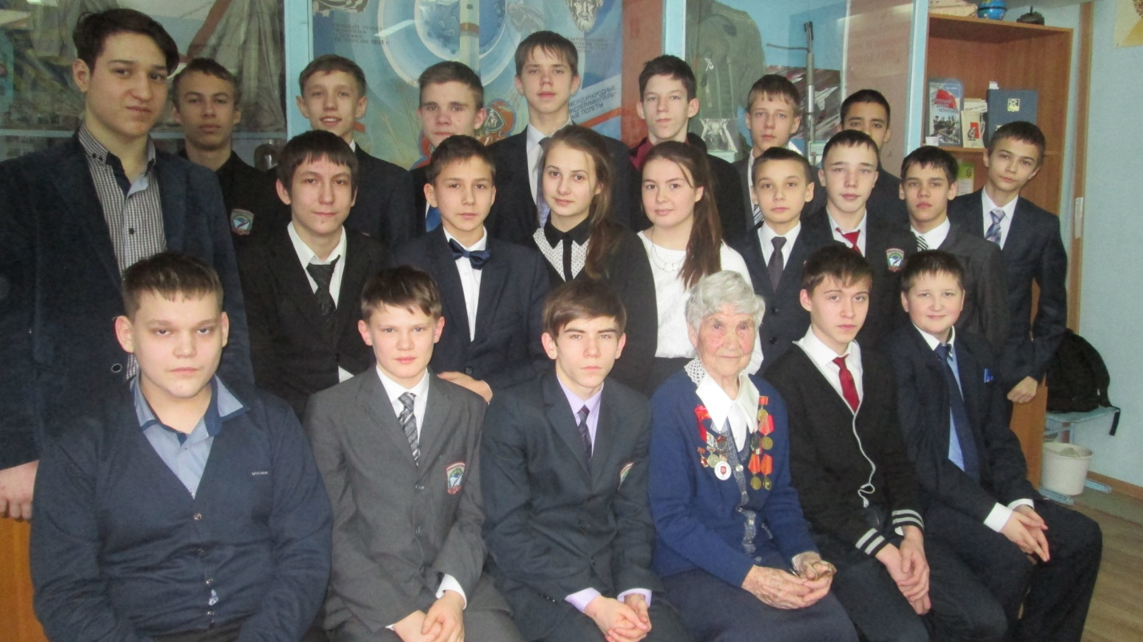
31 января в музее боевой славы прошёл для учащихся 8Б класса устный журнал «Детство, опаленное войной», в честь 70-летия со дня Победы советского народа в ВОВ 1941-1945 годов. Устный журнал посвящался ветерану тыла и педагогического труда Суровой Валентине Григорьевне.
Вели журнал Пугачев Виктор и Ханнанов Максим, снимал фильм Ефим Соловьев.

